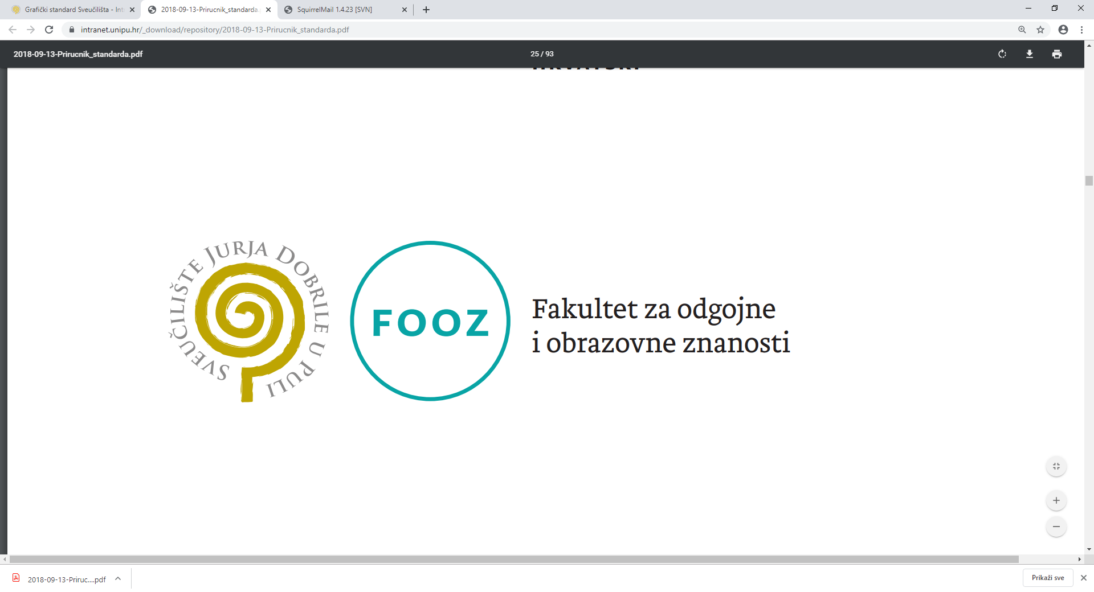

**PRIJAVNICA**

**Međunarodni znanstveni skup 19. dani Mate Demarina**

**Podaci o organizaciji:**

|  |  |
| --- | --- |
| Naziv organizacije |  |
| Adresa |  |
| Poštanski broj grada i naziv grada |  |
| OIB organizacije |  |
| Kontakt telefon/mobitel |  |
| Kontakt e-mail adresa |  |

**Podaci o sudioniku međunarodnog znanstvenog skupa:**

|  |  |
| --- | --- |
| Ime i prezime |  |
| OIB polaznika  (za strance nije potrebno) |  |
| Adresa stanovanja |  |
| Poštanski broj grada  i naziv grada |  |
| Kontakt telefon/mobitel |  |
| Kontakt e-mail adresa |  |

**Označiti potrebno:**

□ Troškove plaća organizacija □ e-račun

□ Troškove plaća polaznik

*Važno: Nakon što primimo Vašu prijavnicu, dostavit ćemo vam račun.*

Datum, ______________, 20____. Ovjera organizacije:

*Ispunjenu i potpisanu prijavnicu molimo poslati najkasnije 5 dana prije definiranih datuma*

*(za plaćanje rane kotizacije do 15. ožujka 2021. godine, a nakon navedenog datuma najkasnije do 20. travnja 2021. godine) na e-mail****:*** [**fooz-mdemarin@unipu.hr**](mailto:fooz-mdemarin@unipu.hr).